Mikroby mohou pomáhat v léčbě a prevenci autoimunitních chorob
Praha, 18. června 2020
V květnovém vydání prestižního vědeckého časopisu Nature Communications vyšla studie vědeckého týmu Ústavu molekulární genetiky AV ČR, která může zásadním způsobem změnit chápaní vzniku autoimunitních chorob, jejich prevence a léčby. Ukazuje totiž, že pomoci mohou právě mikroby.

Studie se týká funkce receptorových molekul „Toll“ (německy „skvělý“), které mají za sebou bohatou historii objevů, za které byly uděleny dvě Nobelovy ceny. Ukázalo se, že hrají důležitou roli nejen při vývoji embryí mušek octomilek, ale také v imunitním systému. Díky nim buňky rozpoznají přítomnost rozličných mikroorganismů (mikrobů). Bakterie, kvasinky a viry jsou přirozenou součástí povrchu těla člověka, sliznic dýchacího traktu a střev. Člověku za normálních okolností nijak neškodí a naopak, jejich interakce s Toll receptory může pomáhat tím, že pozitivně ovlivňují mnoho fyziologických procesů včetně těch imunologických. Konkrétní mechanismy, kterými se tak děje, jsou ale stále nejasné.

Vědecky uznávaná „hygienická hypotéza“ říká, že aktuální nárůst autoimunitních onemocnění může být způsoben nedostatečným vystavením organismu mikrobům v raném dětství, kdy se lidský imunitní systém „učí“ optimálně fungovat. Je známé, že většina autoimunitních chorob, jako například diabetes („cukrovka“) prvního typu, je způsobena útokem vlastního imunitního systému na buňky produkující inzulín. „Hlavními viníky tohoto útoku jsou imunitní buňky zvané T lymfocyty, které jsou za normálních okolností velmi důležité v boji proti infekčním a nádorovým onemocněním. Aby tyto T lymfocyty neútočily na vlastní zdravé buňky, procházejí během svého vývoje v brzlíku (thymu) procesem „školení“, kde dochází k odstranění potenciálně nebezpečných T lymfocytů. Poruchy tohoto děje vedou k tomu, že některé potenciálně nebezpečné T lymfocyty v imunitním systému zůstávají a vyvolávají závažná autoimunitní onemocnění“, říká vedoucí výzkumného týmu Dominik Filipp.

S využitím myších modelů se vědeckému týmu podařilo prokázat, že tyto thymové epitelové „školící“ buňky mají na svém povrchu právě receptory rodiny Toll. Cílené odstranění těchto receptorů pouze na „školících“ buňkách v brzlíku způsobilo vyšší náchylnost k rozvoji autoimunitních střevních zánětů a cukrovky prvního typu. Stimulace mladých myší složkami bakterií či virů přímo v brzlíku vedla naopak k posílení obrany proti autoimunitním onemocněním. Popsání těchto nových obranných mechanismů, které je možno spouštět přírodními či synteticky připravenými mikrobiálními produkty, tak nese slibný terapeutický potenciál s ohledem na prevenci autoimunitních onemocnění. Tyto nové přístupy jsou v současnosti testovány na oddělení Imunobiologie ÚMG AV ČR v Praze.

Kontakt:
Dominik Filipp, tel: 774 889 410, 241 063 158, e-mail: dominik.filipp@img.cas.cz
Matouš Vobořil, tel: 241 063 157, e-mail: matous.voboril@img.cas.cz

Odkaz na publikaci:
https://www.nature.com/articles/s41467-020-16081-3

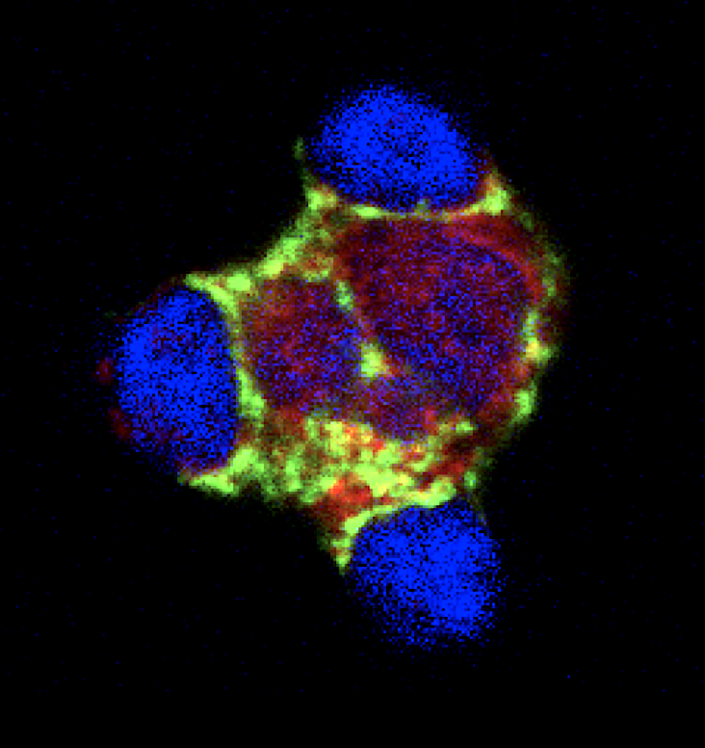
Obrázek: Mikroskopický obrázek „školícího střediska “v brzlíku. Školící epitelová buňka (zelená a červená po okrajích, modrá uprostřed) je obklopená třemi vyvíjejícími se T lymfocyty (pouze modré buňky).

